***Indicação: 146/2024 - GVRDG***

EXMO. SR. PRESIDENTE DA CÂMARA MUNICIPAL DE SUMARÉ

Indico ao Exmo. Senhor Prefeito Municipal, junto aos Departamentos Competentes, no sentido de realizar a poda de árvore localizada na Rua João Franceschini, próximo ao nº 75, no Parque Franceschini.

Tal solicitação se justifica na medida em que este vereador constatou in loco que há árvore visivelmente com os galhos grandes e com risco de queda (incluindo galhos secos), fato que vem ocasionando insegurança para os moradores.

Ciente de poder contar com a compreensão e com atenção, atenciosamente agradeço.

Sala de Sessões, 23 de setembro de 2024.

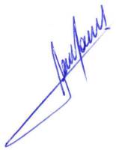

**RODRIGO DORIVAL GOMES**

Vereador

Cid